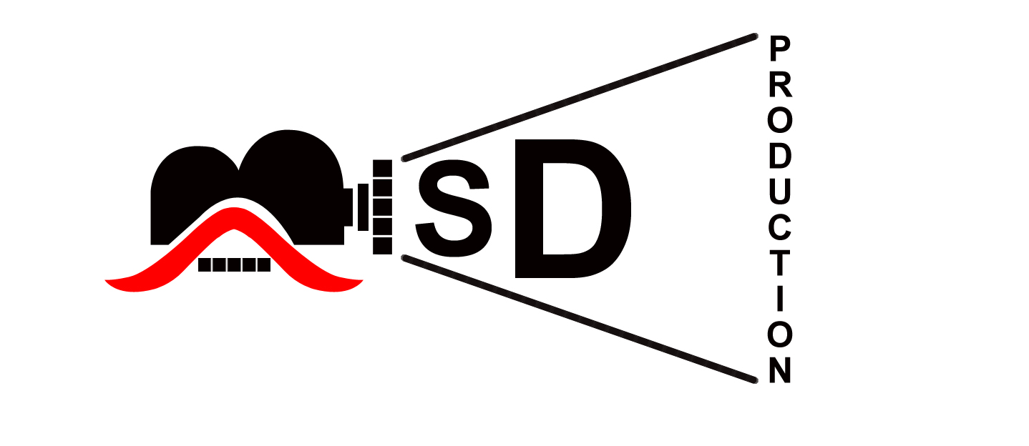

Production - 3

OM SAI RAM
Good Vs Bad
ఓపెన్ చేస్తే బ్లాక్ స్క్రీన్ లో వాయిస్ సంభాషణ లోవిల్లన్ మనుషులు విల్లన్ కి ఫోన్ చేస్తారుఅన్నా వాడు లెగిసాడు అన్న కట్ చేస్తే విల్లన్ కార్ లోంచి దిగుతాడు
విలన్ ప్రవేశ సన్నివేశం
బ్లర్ లో విలన్ మనుషులు ఒక్కడిని కాటేసి కొడుతు ఉంటారు
సంతకం పెట్టమని
కట్ చేస్తే
విల్లన్ లోపాలకి వస్తాడు
నమస్తే సార్
విలన్ : ఏరా సంతకం పెట్టాడా
ఈ సన్నివేశంలో
విలన్ మనిషి ఒక్క వ్యక్తి వెళ్ళును కత్తితో కోసి సంతకం పెడతావ లేదా అని బెదిరిస్తూ ఉంటాడు
అంతలోకి మెయిన్ విల్లన్ వొచ్చి పక్కన ఉన్న వాడి చేతిలో కత్తి తీసుకుని కట్టేసిన వాడి పీక మీద కత్తి పెట్టి
వెళ్లుకి కత్తి పదునే తెలుస్తుంది కానీ కంఠంకి పోయే ప్రాణం తెలుస్తుంది
ఏరా సంతకం పెడతావా పోతావా
సంతకం పేడత అని సంతకం పెడతాడు
పెట్టిన తర్వత విలన్
అరేయ్ ఈ పని ముందే చేసి ఉంటే ఒక్క చుక్క ఇంక్ తో పోయే దానికి ఇపుడు ఒంట్లో రక్తం అంత పోతుంది కధరా అని పీక కోస్తాడు
కట్ చేస్తే
ఇప్పుడు హీరో, విలన్‌ల మధ్య సన్నివేశాలు
ఆ తర్వాత విలన్ హీరో ని కాటేసినా రూమ్ లోకి వెళ్తాడు
విలన్ మరియు గూండాల మధ్య సంభాషణ
విలన్ : లేపండి వాడిని
ఈ సన్నివేశంలో
విలన్ హీరో ఫేస్ మీద పేస్ పెట్టి లే లేసి చూడరా లేవరా నా కోడక అంటాడు
హీరో మెల్లగా కళ్ళు తెరుస్తాడు
హీరో మరియు విలన్ మధ్య సంభాషణ
విలన్ : నువ్వు ఏమి చేసావో అర్ధమవుతుందా
హీరో : నువ్వు ఏమి చేసావో నేను అదే పని చేసాను “ దోచుకోవడం”
విలన్ : నన్ను దోచుకునవాడు ఇప్పుడు దాక ఎవరు ప్రాణాలతో లేడు ఒక్క నువ్వు తప్పా
హీరో: నవ్వుతూ ఉంటాడు
విలన్ : నవ్వకురా .ఒకటి కాదు రెండు కాదు 20 కోట్లు నేను దోచుకున్నా అనే ఆనందం కంటే నిన్ను నమ్మిన నందుకు నువ్వు చేసిన మోసం తలచుకుంటే నిన్ను ముక్కలు ముక్కలుగా నరికేయాలని ఉంది రా
హీరో: ఎందుకు మిత్రమా బాధపడ్తునావు
అయింది ఏదో అయింది
పోయిందేదో పోయింది
ఈ లోకానికి వొచ్చినప్పుడు ఒట్టి చేతులతో వొచ్చావు
పోయేటప్పుడు సూట్‌కేసులతో పోవాలనుకుంటున్నావ్
అందుకే నీకు ఈ అశాంతి
నువ్వు ఏమి పోగొట్టుకున్నావని విచారిస్తున్నావు
నువ్వు ఏమి తెచ్చావు అని పోగొట్టుకున్నాను అని విచారిస్తున్నావు
నువ్వు ఏది ఐతే దోచావో అది ఇక్కడ నుండే దోచావు
ఏదైతే పోగొట్టుకున్నావో ఇక్కడ నుండే పోగొట్టుకున్నావు
విలన్ : నువ్వు చెప్పే నీతి గీతాల్లో ఉండచ్చు కానీ నా లాంటి వాడి జీవితంలో అవినీతి మాత్రమే ఉంటుంది
హీరో: చి తూ ఎందుకు రా మీ బ్రతుకులు ఒక జంతువు కూడా చచ్చిన జంతువుని వేటాడదు కానీ మీరు చచ్చిన శవాలు కూడా దోచుకుంటున్నారు కధరా
విలన్ : అవను మేమే దోచుకున్నాం
ఎవడు దోచుకోవట్లేదు పోని నువ్వు చెప్పు
కులం పేరుతొ ఓట్లు దోచే నాయకుడు
చదువు పేరుతొ లక్షలు దోచుకునే యాజమాన్యం
ఉద్యోగం పేరుతో దళారులు
బస్సులు సమ్మె చేస్తే ఒక ఆటో వాడు
వైద్వైయం పేరుతో వైద్ద్యుయులు
ఆఖరికి ప్రేమ పేరుతో శీలాలు కూడా దోచేస్తున్నారు
అయన దోచుకున్న వాడికి దోచుకునంత నా దేశం
ఇక్కడ దోచుకోకపోతే ఆకలి ఆనందం చివరికీ ప్రాణం కూడా ఉండదు.
హీరో: నీ ఆకలి తీర్చుకోవడానికి ఎదుట వాడి కడుపు కొడుతున్నావు ఆ కడుపు ఏదో రోజు మండుతుంది ఆ మంటలోనే కాలిపోతావు
విలన్ : ఎవరు వీళ్ళ
అసలు మాకు దోచుకునే అనుమతి ఇచ్చి దోచుకోవడం అలవాటు చేసిందే వీళ్లు రా
నీకో కధ చెప్తా విను
ఒక్కడు వాళ్ల పాపని స్కూల్ లో జాయిన్ చేయడానికి వెళ్ళాడు అక్కడ ఒక్కడు అయ్యో ఒక సీటే ఉంది కానీ బాగా పోటీ ఉంది అని చెప్పగాలనే
వీడే వాడి దెగ్గరకి పోయి ఒక 100 చేతిలో పెట్టి మా పాపకి ఎలాగైనా సీటు వొచ్చే లాగ చుడండి అంటాడు ఇంకొక్కడు 200 ఇంకొక్కడు 300 అంట

తన పని చేయించుకోవడానికి 100 ఇస్తాడు
అదే ఇంకోకడు ఇస్తే 100 నీతులు చెప్తాడు
స్వర్ధానికి ఫాంట్ షర్ట్ వేస్తేనే రా మనిషి
అలాంటి స్వర్ధపరులని దోచుకోవడం లో తప్పే లేదు
ఒక్క విధంగ నేను స్వర్ధపరుడినే కాని హంతకుడిని కాదు
నన్ను హతకుడిని చేయకుండ ఎక్కడ దాచవో చెప్పు
హీరో: నవ్వుతు ఉంటాడు
విలన్ : నా సహనానికి కూడా ఒక హద్దు ఉంటుంది
ఒక హద్దు దాటితే నీ ప్రాణం ఉండదు
హీరో : నవ్వుతాడు
విలన్ : వేసేయండిరా అంటాడు
ఈ సన్నివేశంలో
విలన్ వెనుక ఉన్న మనుషులు హీరో వెనుక ఉన్న మనుషులని చంపేస్తారు
విలన్ : ఏంయిందీరా మీకు
హీరో : నవ్వుతు ఉంటాడు , నీతి ఫిక్స్‌డ్ డిపాజిట్ లాంటిది వోద్దన్న ఇంట్రెస్ట్ వస్తానే ఉంటుంది
ఈ సన్నివేశంలో
హీరో వెనుక ఉన్న వ్యక్తి హీరో చేతికి ఉన్న కట్టులు విపెస్తాడు
ఈలోపు తుపాకీ శబ్దాలు విని బయట ఉన్నా మిగతా గుండాలు లోపలకి వస్తారు
విలన్ : చూశావుగా అవినీతి రావణాసుడి లాంటిది తల నారికే కొద్ది పుడుతూనే ఉంటాయె
హీరో : ఎన్ని తలలు ఉన్నా నీతి అనే అస్త్రం ముందు అంతం కావాలి
విలన్ : ఈరోజు ఒక చరిత్రను తిరిగి రాస్తాను నిన్ను అంతం చేస్తాను
విలన్ : ఈ సీన్ లో వేసేయండి రా
andharu మౌనంగా ఉంటారు
హీరో : నవ్వుతూ ఉంటాడు
విలన్ : ఏంటి రా అందరు మౌనంగా ఉంటారు
విలన్ : ఈ సీన్ లో వేసేయండి రా అంటాడు
అందరు మౌనంగా ఉంటారు
హీరో : నవ్వుతూ ఉంటాడు
విలన్ : ఏంటి రా అందరు మౌనంగా ఉంటారు
హీరో: చెప్పానుగా నీతి ఫిక్స్‌డ్ డిపాజిట్ లాంటిది అని ఓదానుకున్న ఇంట్రెస్ట్ వస్తుంది
విలన్: అంటే నా దెగ్గర దోచేసిన డబ్బునీ వీళ్లకి ఇంట్రెస్ట్ కి ఇచ్చావా అని గన్ హీరో కి ఎక్కి పెట్టి
విలన్ : నా ఉదేసంలో నీతిగా బ్రతికే వాడికి ఆయుష్షు తక్కువ దోచుకునే వాడికి ఆకలితో పాటు ఆయుష్ కూడా ఎక్కువే
హీరో: నీతిగా బ్రతికే వాడి జీవితానికి చావు కూడా అర్ధముంటుంది
దోచుకునే వాడి జీవితం బ్రతికున్న వ్యర్ధం
ఈ సన్నివేశంలో
హీరో విలన్ గన్ లోడ్ చేసుకొని ఒక్కలాకి ఓకలు టార్గెట్ చేసుకొని రెడీ గా ఉంటారు
ఒకేసారి ఇద్దరు షూట్ చేస్తారు
ఈలోపు హీరో వెనుక నుండి విలన్ మనిషిన విలన్ ని షూట్ చేసాడు చేసి నీతి ఎపుడు అవినీతి చేతిలో అంతం అవకోడదు ఈ లోకంలో నీతి బ్రతికి ఉన్నంత వరకే మనిషి బ్రతికి ఉంటాడు అని చెప్పి పదండి sir అంటాడు
భగవత్ గీత నేపథ్యం లో ప్లే అవుతోంది



